프로그래밍랩 5주 수업 Quiz

**(문제1)** trisum(int n)은 1~n 사이의 3의 배수만 합을 구해주는 함수이다. trisum()을 재귀함수로 구현하시오.

(1) 화면 Capture

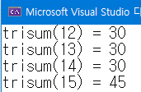텍스트, 스크린샷, 폰트, 번호이(가) 표시된 사진

AI가 생성한 콘텐츠는 부정확할 수 있습니다.

(2) 프로그램 첨부

// quiz5-1

#include <stdio.h>

// 3의 배수의 합을 재귀함수로 구한다.

int trisum(int n)

{

if (n % 3 == 1) {

n = n - 1;

}

else if (n % 3 == 2) {

n = n - 2;

}

else if (n == 0) {

return 0;

}

return n + trisum(n - 3);

}

void main()

{

int n;

n = 12;

printf("trisum(%d) = %d\n", n, trisum(n));

n = 13;

printf("trisum(%d) = %d\n", n, trisum(n));

n = 14;

printf("trisum(%d) = %d\n", n, trisum(n));

n = 15;

printf("trisum(%d) = %d\n", n, trisum(n));

}

**(문제2)** 정수를 입력하면 뒤집어서 출력하는 print_rev_int(int n) 재귀함수를 완성하시오.

(1) 화면 Capture

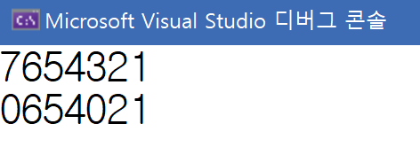텍스트, 폰트, 스크린샷이(가) 표시된 사진

AI가 생성한 콘텐츠는 부정확할 수 있습니다.

(2) 프로그램 첨부

// quiz - 2

#include <stdio.h>

// 정수를 뒤집어서 출력하는 재귀함수

void print_rev_int(int n)

{

// 10 미만이면 출력하고 return

// 10 이상이면

// 제일 끝을 출력하고

// 위쪽을 뒤집어서 출력 (재귀함수 호출)

if (n < 10) {

printf("%d", n);

return n;

}

else {

printf("%d", n % 10);

return print_rev_int(n / 10);

}

}

void main()

{

print_rev_int(1234567);

printf("\n");

print_rev_int(1204560);

printf("\n");

}

**(문제3)** 정수 n (2<=n<=1,000,000) 중에 **피보나치수 이면서 동시에 솟수인 수**를 모두 출력하고 그 합을 출력하는 프로그램을 완성하시오. 함수나 변수 추가해도 됨.

(주의 : 피보나치 값을 재귀함수로 구하면 시간이 오래 걸림. 재귀함수가 아닌 방법으로 구해야 함)

(1) 화면 Capture

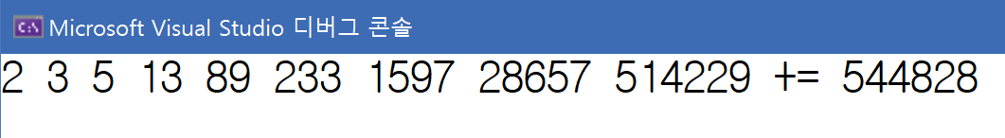

텍스트, 폰트, 스크린샷, 화이트이(가) 표시된 사진

AI가 생성한 콘텐츠는 부정확할 수 있습니다.

(2) 프로그램 첨부

// quiz5-3

// 2~10000 수 중에 피보나치 수 이면서 동시에 솟수인 수 찾기

#define _CRT_SECURE_NO_WARNINGS

#include <stdio.h>

int isPrime(int n) { //소수 판별 함수

if (n == 2) {

return 1;

}

for (int i = 2; i < n; i++) { //2부터 시작해서 n이하의 수로 나눠본다,,,

if (n % i == 0) //나누어 떨어지면 소수가 아님

return 0;

}

return 1; //다 나눠봤는데 없으면 소수!!!!!!!!!!!!!!!!!!!!!!!!!!!!

}

int fibo(int n) { //피보나치 판별 함수

int f0 = 1, f1 = 1, f2 = 2;

if (n <= 1) { //n이 1보다 작으면

return n; //n을 리턴(왜냐면...초기항이니까...^^)

}

else if (n == 2) { //n이 2면

return 2; //2를 리턴

}

return fibo(n - 1) + fibo(n - 2);

}

void main()

{

int f0 = 1, f1 = 1, f2 = 2, sum = 0;

// f2 <= 1000000 에 대하여

// f2 가 솟수이면 출력하고 sum 에 더한다.

// f0, f1, f2를 다시 계산한다. 재귀함수를 사용하지 않는다.

// sum을 출력한다.

//첫번째 방법 (추천)

while (f2 <= 1000000) {

if (isPrime(f2)) {

printf("%d ", f2);

sum += f2;

}

f0 = f1;

f1 = f2;

f2 = f0 + f2;

}

//두번째 방법: fibo를 이용

//개념적으로는 맞으나 시간이 꽤 오래 걸림...

/*int i;

for (i = 2; fibo(i) <= 1000000; i++) {

if (isPrime(fibo(i)) == 1) {

printf("%d ", fibo(i));

sum += fibo(i);

}

}*/

printf(" += %d\n", sum);

//시험문제: 시간 제한 있을 수 있음...

//자료구조->재귀함수?

}